
Памятка для родителей
(как помочь ребенку в выборе профессии)
Выбор профессии - важное и ответственное дело. Выбирая профессию, нужно учитывать, в первую очередь, интересы ребенка, его склонности, способности, желания и только потом семейные традиции и интересы.
1. Дайте своему ребенку право выбора будущей профессии
2. Обсуждайте вместе с ним возможные «за» и «против» выбранной им профессии.
3. Рассматривайте выбор будущей профессии не только с позиции материальной выгоды, но и с позиции морального удовлетворения
4. Учитывайте в выборе будущей профессии личностные качества своего ребенка, которые необходимы ему в данной специальности.
5. Если возникают разногласия в выборе профессии, используйте возможность посоветоваться со специалистами.
6. Не давите на ребенка в выборе профессии, иначе это может обернуться стойкими конфликтами.
7. Поддерживайте ребенка, если у него есть терпение и желание, чтобы его мечта сбылась.
8. Если ваш ребенок ошибся в выборе, не корите его за это. Ошибку можно исправить.
9. Если ваш ребенок рано увлекся какой-то профессией, дайте ему возможность поддерживать этот интерес с помощью литературы, занятия в кружках и т.д.
10. Помните, что дети перенимают традиции отношения к профессии своих родителей!

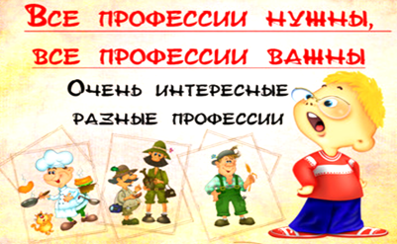

Типичные ошибки ребенка и семьи
при выборе профессии

1. Ориентация ребенка семьей сразу на профессию высшей квалификации (ученый, дипломат, директор, управляющий банком и т.п.).
2. Пренебрежение к профессиям, которые являются непрестижными, хотя и значимыми в жизни.
3. Отсутствие своего мнения и принятие решения не по собственной воле, а по требованию родителей или других людей.
4. Перенос отношения к конкретному человеку - представителю той или иной профессии на саму профессию.
5. Увлечение только внешней или какой-либо одной стороной профессии.
6. Перенос отношения к учебному предмету на профессию, связанную с этим предметом.
7. Подверженность влиянию друзей на выбор профессии.
8. Отсутствие умений оценивать свои способности и возможности в выбранной профессии.
9. Выбор профессии, определяемый материальными соображениями семьи и самого ребенка.
10. Завышенная или заниженная самооценка, формирующая неадекватность в выборе той или иной профессии.



